**Pressemitteilung**

**Digitalisierung in der Luftfahrt: Oerlikon und MTU Aero Engines vereinbaren Aufbau einer Smart Factory für Thermisches Spritzen**

Wohlen, Schweiz / Farnborough, UK - 23. Juli 2024 - **Oerlikon und die MTU Aero Engines haben auf der Farnborough International Airshow 2024 die nächste Phase ihrer auf der Paris Airshow 2023 vereinbarten Kooperation eingeläutet: Sie arbeiten beim Aufbau einer Smart Factory für Thermisches Spritzen zusammen. Durch den Einsatz dieser Spitzentechnologie und die Integration digitaler Prozesse wollen beide Unternehmen ein einzigartiges Maß an Produktivität, Effizienz, Qualität und Transparenz in der gesamten Produktionskette von Triebwerkskomponenten erreichen.**Ein Kernelement ist die 100-prozentige digitale Nachverfolgbarkeit von Bauteilen dank moderner Verfahren. Damit soll es möglich werden, jedes einzelne Teil während des gesamten Produktionsprozesses im Blick zu haben, um eine vollständige Transparenz und Kontrolle sicherzustellen. Ein weiterer wichtiger Bestandteil ist die Schaffung eines digitalen Zwillings, der sowohl die Produktion von Antriebskomponenten simuliert, als auch den Prozess in Echtzeit überwacht, analysiert und optimiert. Das Projekt beschäftigt sich auch mit den Bereichen Gesundheit, Sicherheit und Nachhaltigkeit. Hauptzielsetzung ist die Minimierung der Umweltauswirkungen durch Verbesserung der Energieeffizienz und Abfallreduzierung.

Oerlikon und die MTU werden ein funktionsübergreifendes Projektteam bilden, um die hohen Anforderungen zu erfüllen und eine nahtlose Integration der Systeme und Prozesse zu gewährleisten. Beide Partner haben ihr Engagement für Innovation und Wandel bekräftigt und wollen gemeinsam traditionelle Praktiken auf den Prüfstand stellen und Grenzen ausloten, um kontinuierliche Verbesserungen zu erzielen.

Das Projekt wird verschiedene Phasen durchlaufen und Ergebnisse erzielen, darunter Systemkonnektivität, bidirektionale Systemintegration, strukturierte Datenzuordnung und -architektur, Datenscreening zur Erkennung von Anomalien mithilfe von Data Science und Prozessanpassung mit automatischen Verbesserungsvorschlägen, prädiktive Instandhaltung und Prozessoptimierung.

„Wir freuen uns, gemeinsam mit Oerlikon die Smart Factory für Thermisches Spritzen zu realisieren", sagt Dr. Markus Zeis, SVP Enablement bei der MTU. "Diese Initiative ist ein wichtiger Schritt in unserem Bestreben, die Effizienz, Qualität und Nachhaltigkeit des Thermischen Spritzens weiter zu verbessern.“

Toby Middlemiss, Head of Aerospace bei Oerlikon, konstatiert: "Die Zusammenarbeit mit der MTU bei diesem Projekt ist ein Beweis für unser gemeinsames Engagement für Innovation, Exzellenz und Digitalisierung. Wir werden unsere Expertise und Ressourcen nutzen, um eine Smart Factory zu schaffen, die neue Standards in den Produktionsprozessen der Luftfahrtindustrie setzt."

Besucher der Farnborough International Airshow 2024 können sich am Stand 3540 in Halle 3 über diese Zusammenarbeit informieren.

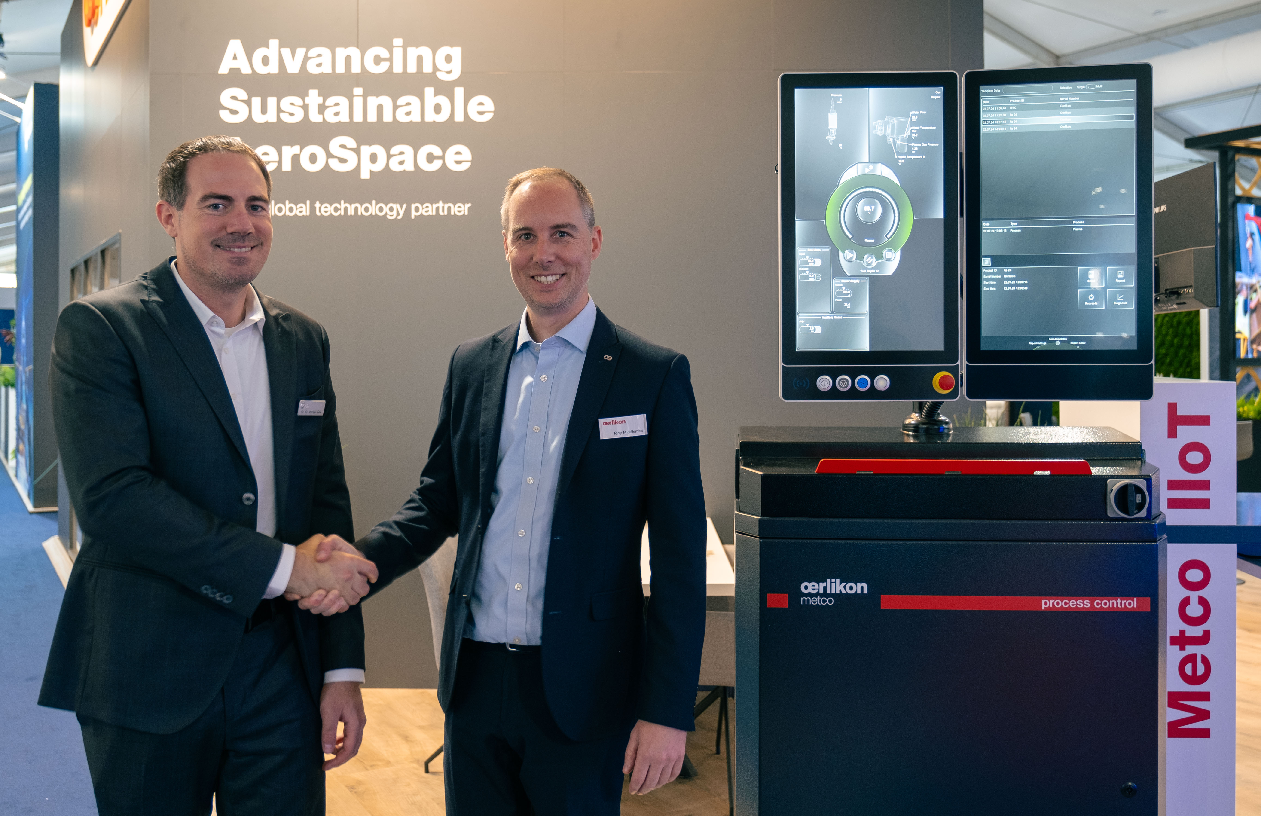

Auf der Farnborough International Airshow 2024 besiegeln Toby Middlemiss (Head of Aerospace bei Oerlikon) und Dr. Markus Zeis (SVP Enablement bei MTU Aero Engines) die nächste Phase ihrer Zusammenarbeit beim Aufbau einer Smart Factory im Bereich Thermisches Spritzen. Beide Unternehmen machen damit einen wichtigen Schritt in der Digitalisierung in der Luftfahrt.

**Für weitere Informationen wenden Sie sich bitte an:**

|  |  |  |
| --- | --- | --- |
| **Oerlikon**  Petra Ammann  Head of Marketing Communications  Oerlikon Surface Solutions  T +423 388 7500  petra.ammann@oerlikon.com  [http://www.oerlikon.com/](http://www.oerlikon.com/balzers) | **MTU Aero Engines** Martina Vollmuth Press Officer Technology MTU Aero Engines  T: +49 176 1001 7133 [martina.vollmuth@mtu.de](mailto:martina.vollmuth@mtu.de)  [www.mtu.de](https://eur01.safelinks.protection.outlook.com/?url=http%3A%2F%2Fwww.mtu.de%2F&data=05%7C02%7CAnja.Goller%40oerlikon.com%7C56841d083848497b47f908dc5d3efd5e%7C5358c2a8c6ed4ce99d04202a74f90369%7C0%7C0%7C638487772367585448%7CUnknown%7CTWFpbGZsb3d8eyJWIjoiMC4wLjAwMDAiLCJQIjoiV2luMzIiLCJBTiI6Ik1haWwiLCJXVCI6Mn0%3D%7C0%7C%7C%7C&sdata=JHElvzz8k75EVH4ggWL0xurFk5%2FiX0Vyu5mp03q1IPY%3D&reserved=0) |  |

**Über die Division Surface Solutions von Oerlikon**

Oerlikon ist ein führender globaler Anbieter von Lösungen und Dienstleistungen für die Oberflächenbearbeitung und additive Fertigung. Die Division bietet ein umfangreiches Portfolio an marktführenden Technologien, Systemen, Komponenten und Materialien in den Bereichen Dünnfilmbeschichtung, thermisches Spritzen und additive Fertigung. Emissionssenkung beim Transport, optimale Langlebigkeit und Leistung für Werkzeuge und Komponenten, höhere Effizienz und intelligente Werkstoffe sind nur einige der Errungenschaften, denen Oerlikon ihre weltweit führende Position verdankt. Nach Jahrzehnten an der Spitze der technologischen Innovation ist die Division heute über ein weltweites Netzwerk von mehr als 170 Standorten in 37 Ländern mit standardisierten und maßgeschneiderten Lösungen für ihre Kunden vertreten.

Schwerpunkt der Division Surface Solutions von Oerlikon mit ihren Technologiemarken – Oerlikon Balzers, Oerlikon Metco und Oerlikon AM – sind Technologien und Dienstleistungen zur Verbesserung und Optimierung von Leistung, Funktion, Design, Zuverlässigkeit und Nachhaltigkeit. Dies sind innovative, wegweisende Vorteile für Kunden in den Sektoren Automobil, Luftfahrt, Werkzeugbau, allgemeine Industrie, Luxusgüter, Medizintechnik, Halbleiter, Energieerzeugung sowie Öl und Gas.

Die Division ist Teil des kotierten Oerlikon Konzerns (SIX: OERL) mit Hauptsitz in der Schweiz. Der Konzern beschäftigt 12 600 Mitarbeitende und erwirtschaftete im Jahr 2023 einen Umsatz von CHF 2,7 Mrd.

Weitere Informationen finden Sie unter: www.oerlikon.com/surface-solutions

**Über MTU Aero Engines**Die MTU Aero Engines AG ist Deutschlands führender Triebwerkshersteller. Die Kernkompetenzen der MTU liegen bei Niederdruckturbinen, Hochdruckverdichtern, Turbinenzwischengehäusen sowie Herstell- und Reparaturverfahren. Im zivilen Neugeschäft spielt das Unternehmen eine Schlüsselrolle mit der Entwicklung, Fertigung und dem Vertrieb von Hightech-Komponenten im Rahmen internationaler Partnerschaften. MTU-Bauteile kommen bei einem Drittel der weltweiten Verkehrsflugzeuge zum Einsatz. Im Bereich der zivilen Instandhaltung zählt das Unternehmen zu den Top 3 der weltweiten Dienstleister für Luftfahrtantriebe und Industriegasturbinen. Die Aktivitäten sind unter dem Dach der MTU Maintenance zusammengefasst. Auf dem militärischen Gebiet ist die MTU Aero Engines der Systempartner für fast alle Luftfahrtantriebe der Bundeswehr. Die MTU unterhält Standorte weltweit; Unternehmenssitz ist München. Im Geschäftsjahr 2023 haben über 12.000 Mitarbeiter:innen einen Umsatz von 6,3 Milliarden Euro erwirtschaftet.  
Weitere Informationen unter: https://www.mtu.de/